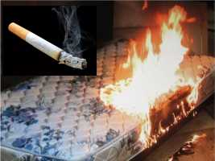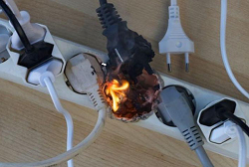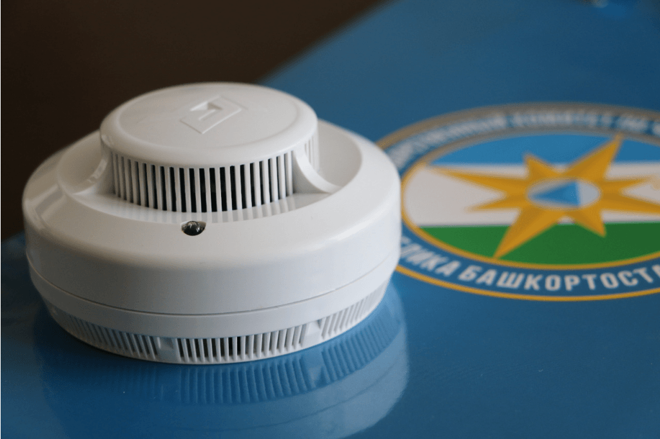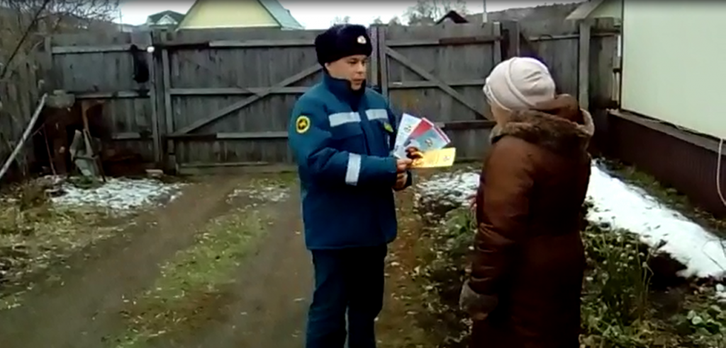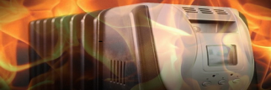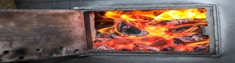

**ДЫМОВОЙ ПОЖАРНЫЙ ИЗВЕЩАТЕЛЬ –**

**в каждый дом, в каждую квартиру!**

* **обнаружит пожар на ранней стадии**
* **подаст мощный звуковой сигнал**
* **разбудит спящего человека**
* **легко устанавливается на потолке или стене**
* **работает от батарейки (срок работы – 1 год)**
* **стоимость извещателя – от 250 руб.**
* **продается в магазинах электротоваров, специализированных магазинах**

**Берегите себя и своих близких!**

*Вниманию граждан!*

*В целях профилактики пожаров в предотопительный сезон в октябре 2020 года проводятся межведомственные подворовые (поквартирные) обходы.*

*Просим жителей республики с пониманием отнестись к данной профилактической работе!*

**Основные причины пожаров в отопительный сезон:**

**– использование неисправной**

**электропроводки, самодельных**

**электронагревательных приборов;**

**– пользование неисправным**

**печным отоплением;**

**– курение в помещении**

Государственный комитет Республики Башкортостан

по чрезвычайным ситуациям